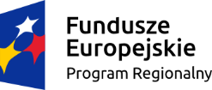

Poprawa jakości życia mieszkańców Fałkowa poprzez rewitalizację zdegradowanych obszarów miejscowości

Cel projektu: Przywrócenie i nadanie nowych funkcji społecznych, gospodarczych, kulturalnych i rekreacyjnych zdegradowanym i zaniedbanym budynkom, obiektom, terenom i przestrzeni publicznej Fałkowa.

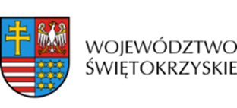
Beneficjent: Gmina Fałków

